序号 | 名称 | 规格/尺寸 | 参考图片 | 参数要求 | 数量
1 | 2门更衣柜 | 900*420*1800 | 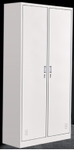 | 1.立柱为密集架的垂直骨架，厚度为1.5mm的整体冷轧钢板，折弯四次成型，规格：40mm*48mm 2.搁板下面带加强筋：搁板为架体的承重板，选用一整块优质冷轧钢板，材料：为 1.2m*2.4m整张钢板 3、顶板、底板、侧板：1.0mm优质钢板。 | 16
2 | 会议桌椅 | 桌子：3600*1400*750 | 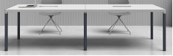 | 1、贴面板材：品牌免漆纸饰面；  2、基材：优质绿色环保产品（品牌环保证书，网上可查，网上连接和截图）  3、粘合剂：进口牌乳胶；  4、封边用材：2mm厚PVC胶边，进口热熔胶；  5、功能特点：  具有防水、防烫、防污、防酸、防碱、防火；  6、标配10把钢构椅子 | 2
3 | 会议桌椅 | 会议桌3000*1200*750 | 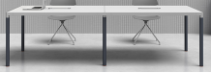 | 1、贴面板材：品牌免漆纸饰面；  2、基材：优质绿色环保产品  3、粘合剂：进口牌乳胶；  4、封边用材：2mm厚PVC胶边，进口热熔胶；  5、功能特点： 具有防水、防烫、防污、防酸、防碱、防火；  6、标配8把钢构椅子 | 1
4 | 会议桌椅 | 2400*1000*750 | 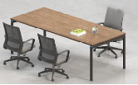 | 1、贴面板材：品牌免漆纸饰面；  2、基材：优质绿色环保产品  3、粘合剂：进口牌乳胶；  4、封边用材：2mm厚PVC胶边，进口热熔胶；  5、功能特点：具有防水、防烫、防污、防酸、防碱、防火；  6、标配6把钢构椅子 | 1
5 | 组合沙发（含两个单人位和一个三人位） | （1+1+3） | 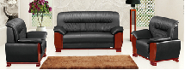 | 1、面料:选用优质皮革,经液态浸色及防潮、防污等工艺处理,皮面柔软舒适,光泽持久；  2、基材:优质进口含水率低9%以下的硬木木方及5mm的多层夹板,经防虫、防腐等化学处理；  3、辅料:PU成型发泡高密度海绵,表面有一层保护面,可防氧化,防碎,不变形。 | 6
6 | 长茶几 | 1200*600*420 | 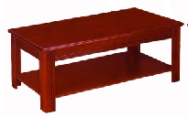 | 1、贴面材料：采用优质木皮。  2、封边用材：与贴面相同的进口木材；  3、基材：高密度板,优质绿色环保产品  4、油漆：面漆采用PU聚脂漆,底漆采用PE不饱和树脂漆，符合要求。 | 6
7 | 铁皮柜（中二抽） | 850*390*1800 | 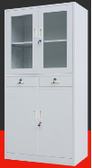 | 1.立柱为密集架的垂直骨架，选用厚度为1.5mm的整体冷轧钢板，折弯四次成型，规格：40mm*48mm 2.搁板下面带加强筋：搁板为架体的承重板，选用一整块优质冷轧钢板，材料：为 1.2m*2.4m整张钢板 3、顶板、底板、侧板：采用1.0mm优质钢板，结实耐用。 | 10
8 | 会议桌椅 | 5.2米 | 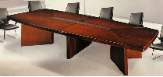 | 1、贴面材料：采用优质木皮。  2、封边用材：与贴面相同的进口木材；  3、基材：高密度板,优质绿色环保产品  4、油漆：面漆采用PU聚脂漆,底漆采用PE不饱和树脂漆，符合国家环保标准。  5、标配9把高档椅子 | 2
9 | 长条桌椅 | 1200*400*750 | 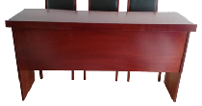 | 1、贴面材料：采用优质木皮。  2、封边用材：与贴面相同的进口木材；  3、基材：高密度板,优质绿色环保产品  4、油漆：面漆采用PU聚脂漆,底漆采用PE不饱和树脂漆，符合国家环保标准。  5、标配3把办公椅子 | 20
10 | 单人位沙发 | 1100*850*910 | 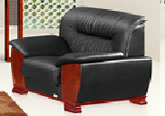 | 1、面料:选用优质皮革,经液态浸色及防潮、防污等工艺处理,皮面柔软舒适,光泽持久；  2、基材:优质进口含水率低9%以下的硬木木方及5mm的多层夹板,经防虫、防腐等化学处理；  3、辅料:PU成型发泡高密度海绵,表面有一层保护面,可防氧化,防碎,不变形。 | 20
11 | 方茶几 | 600*600*480 | 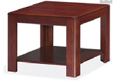 | 1、贴面材料：采用优质木皮。  2、封边用材：与贴面相同的进口木材；  3、基材：高密度板,优质绿色环保产品  4、油漆：面漆采用PU聚脂漆,底漆采用PE不饱和树脂漆，符合要求。 | 10
12 | 六门更衣柜 | 900*420*1800 | 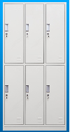 | 1.立柱为密集架的垂直骨架，选用厚度为1.5mm的整体冷轧钢板，折弯四次成型，规格：40mm*48mm 2.搁板下面带加强筋：搁板为架体的承重板，选用一整块优质冷轧钢板，材料：为 1.2m*2.4m整张钢板 3、顶板、底板、侧板：采用1.0mm优质钢板，结实耐用。 | 50

